

VSK UNIVERZITA BRNO

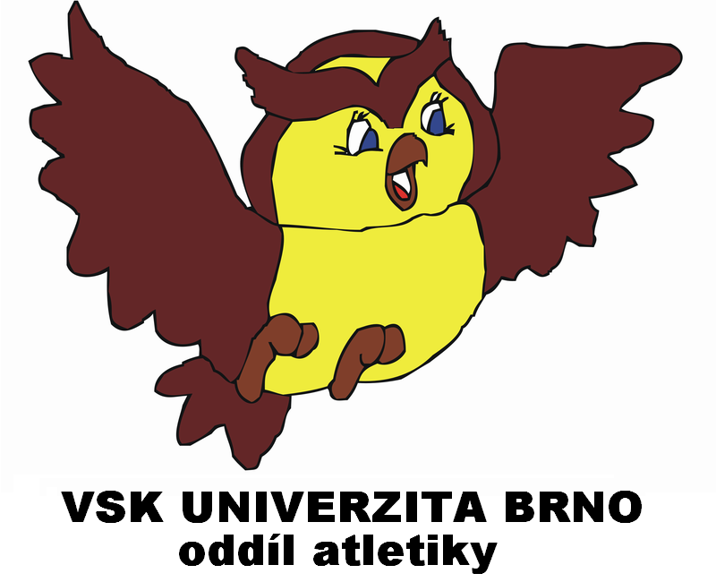
ve spolupráci s

TJ Sokol Otnice
oddíl atletiky
Vítězové Česká spořitelna extraliga 2017–2025
Mistr České republiky družstev mužů 2020 a 2024
Účastník Poháru mistrů evropských zemí družstev v atletice 2012–2019
organizuje přípravku pro děti mladšího školního věku

Vážení rodiče,
chceme pokračovat v naší tradici práce s dětmi a Vašim dětem připravit možnost sportovního vyžití v naší atletické přípravce.
Pro Vaše děti nabízíme:
- všestrannou sportovní přípravu (atletika, hry, gymnastika, lyžování, .....)
- možnost strávit volný čas po vyučování ve sportovním kolektivu pod dohledem trenéra
- možnost účasti na atletických závodech a soutěžích (Brněnský běžecký pohár, Zlatá liga atletických přípravek)
- možnost zimního soustředění v době jarních prázdnin na horách, kde se bude o děti starat zkušený instruktor lyžování
- o letních prázdninách možnost letního soustředění
- a mnoho dalších sportovních akcí a výletů.
Tréninky budou organizovány vždy ve středu, začátek tréninků 17.09.2025.
- tréninky budou vedeny zkušenými trenéry atletického oddílu VSK Univerzita Brno
Oddílové příspěvky jsou u mládeže hrazeny čtvrtletně dle docházky:
Skupina A – školka a 1.třída: 15:00-15:45
Skupina B – od 2. třídy: 16:00-17:00

Oddílové příspěvky jsou u mládeže hrazeny čtvrtletně:
období září-prosinec 2025: 1.000 Kč,
období leden-březen 2026: 1.000 Kč,
období duben-červen 2026: 1.000 Kč.
Tato částka bude vybírána v prvním měsíci čtvrtletí, v případě neodevzdání nebude dětem umožněn vstup na trénink. Vybraná částka bude použita ve prospěch dětí na nákup materiálu a bude z ní hrazeno startovné a cestovné na závody, kterých se budeme zúčastňovat.

Přihlášky je možné odevzdat mailem do 12.09.2025. Počet dětí ve skupinkách je limitován (děti, které již trénovaly v loňském roce jsou upřednostněny), rozhodující bude také odevzdání přihlášky a zaplacení oddílového příspěvku, který je možné uhradit na prvním tréninku.

Těšíme se, že umožníte Vašim dětem strávit mnoho pěkných okamžiků ve sportovním prostředí.
Za atletický oddíl VSK Univerzita Brno

Radka Plačková Petr Kotyza
trenér předseda klubu

Bližší informace: Mgr. Petr Kotyza, Tel.: 606333997, mail: kotyza@vskuniverzitabrno.cz
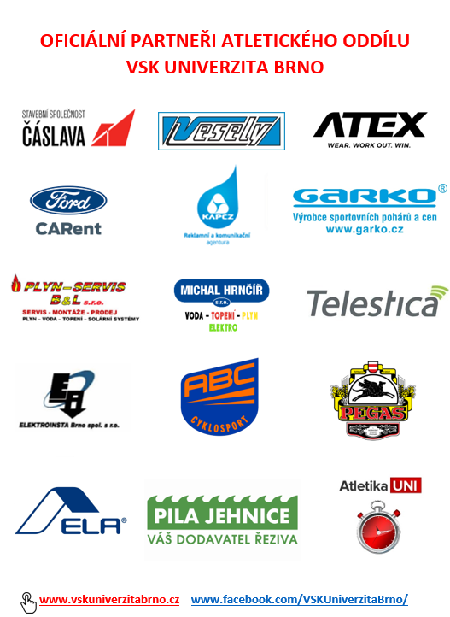
Přihlášky je možné odevzdat mailem nebo do rukou trenéra do 12.09.2025

Souhlasíme, aby náš syn-dcera ..................................................., r.č. .............................,

bydliště ..................................................., třída .............., telefon .......................................,

e-mail:……………………………………………………………………………………….
navštěvoval-a atletickou přípravku organizovanou VSK Univerzita Brno ve spolupráci s
TJ Sokol Otnice. Pro účast na atletické přípravce je nutný lékařský posudek o zdravotní způsobilosti k tělesné výchově a sportu. Bereme na sebe odpovědnost, že naše dítě je zdravotně způsobilé a může navštěvovat atletickou přípravku. Oddílové příspěvky za období září-prosinec budou uhrazeny na prvních tréninkových schůzkách.

Podpisy rodičů: ................................................. ...............................................................

POZVÁNKA NA ATLETICKÝ MÍTINK ZLATÉ LIGY

Rádi bychom Vás pozvali na atletický mítink, který se bude konat 11.9.2025 na stadionu CESA VUT Pod Palackého vrchem. (Technická 3013/14, Královo Pole)

Tento mítink je pro děti ročník narození 2014 a mladší. Na tomto mítinku si děti vyzkouší běh na 60 metrů, běh na 300 nebo 600 metrů a hod kriketovým míčkem.

Sraz účastníků bude od 16-16:45h na tribuně na stadioně. V 16:45 proběhne společné rozcvičení a v 17:00 proběhne start první disciplíny. V případě zájmu prosím proveďte registraci přes SMS na telefonní číslo +420 606 664 883 nebo email kotyzadaniel@seznam.cz, ve které bude uvedeno jméno, příjmení a ročník narození dítěte.

Těšíme se na Vás!

